Thème 4 : L'impact du numérique sur la vie de l'entreprise

Episode 1 : Comment le numérique transforme-t 'il la vie de l'entreprise ?

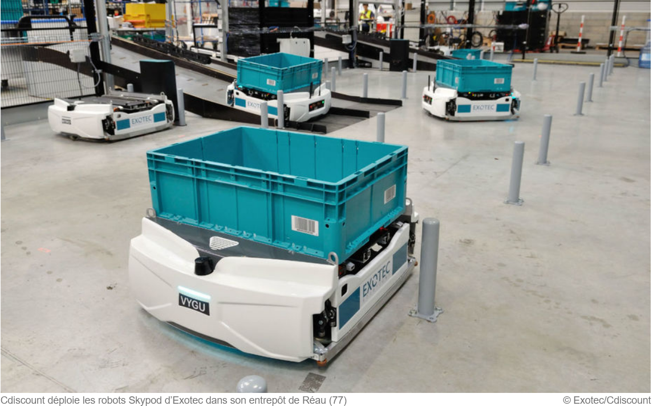
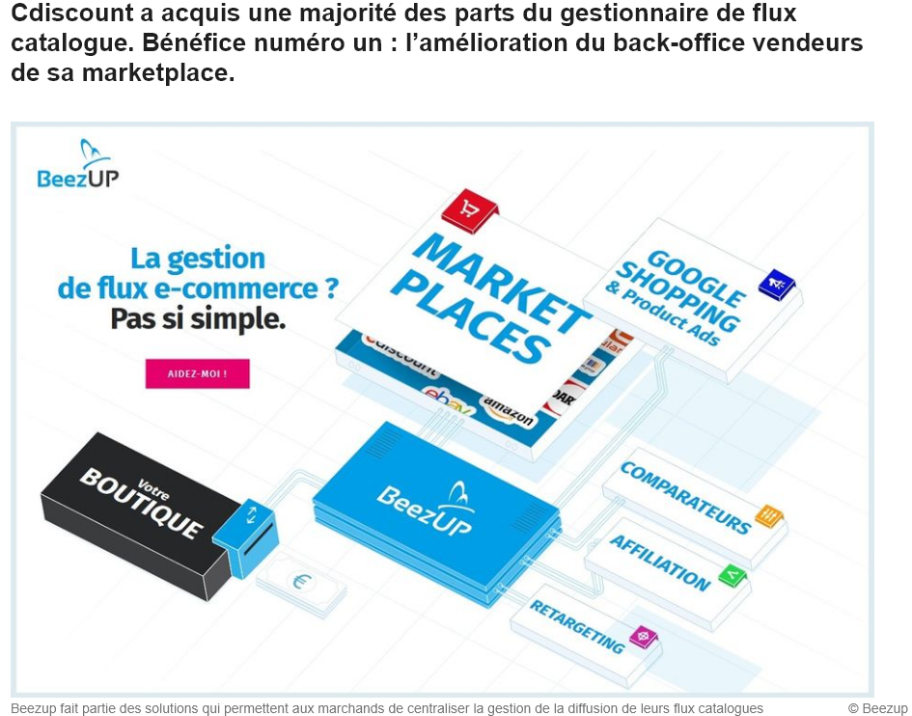

Annexes

 | Annexes | 
Fiche signalétique
Date de création : 1998  Secteur d’activité : e-commerce  Groupe : Cnova (Groupe Casino)  Président : Emmanuel Grenier  Chiffre d'affaires 2018 : 3,6 milliards d’euros.  Nombre de magasins en 2018 : 20  Effectifs 2018 : plus de 3.400 collaborateurs |  | Autres enseignes : CDISCOUNT Pro  Concurrents Amazon, Fnac, Priceminister, Pixmania, Rueducommerce  Adresse du siège : 120-126 quai de Bacalan 33000 Bordeaux  Téléphone : 05 57 14 45 00  Site Web : http://www.CDISCOUNT.com, www.societe.com/societe/CDISCOUNT-424059822.html
 | Documents
1 : Chiffres clés du commerce en ligne
2 : Les places de marché sont devenues incontournables pour les e-commerçants
3 : Les acteurs de l'économie numérique
4 : L'économie numérique
5 : La place de marché : définition
-------------------------------------------------------------------------------------------------------------------------------
6 : Ces décideurs qui digitalisent et la distribution pour concurrencer les pure-players
7 : Le fonctionnement d'une économie de plateforme
8 : Les relations marchandes et non marchandes
9 : La typologie des relations d'échange
10 : Les externalités de réseau
-------------------------------------------------------------------------------------------------------------------------------
11 : L'économie de l'usage
12 CDISCOUNT s'adapte aux nouveaux usages de la consommation
13 : L'économie collaborative selon CDISCOUNT
14 : L'économie de l'usage
15 : L'économie collaborative
-------------------------------------------------------------------------------------------------------------------------------
16 : De nouvelles formes de concurrence
17 : Régulation et concurrence dans l'économie numérique
-------------------------------------------------------------------------------------------------------------------------------
18 : Impacts théoriques de l'économie numérique sur la croissance
19 : CDISCOUNT à volonté
20 : La chaine de valeur du e-commerce
21 : Le yield management
-------------------------------------------------------------------------------------------------------------------------------
22 : Comment le développement du numérique agit-il sur l'emploi ?
23 : CDISCOUNT : des robots pour prêter main forte aux salariés
24 : Révolution numérique et emploi en France
25 : Economie numérique et marché du travail
 | Liens
1 : CDISCOUNT rachète un gestionnaire de flux : https://www.lsa-conso.fr/info-lsa-CDISCOUNT-rachete-le-gestionnaire-de-flux-beezup,266962
2 : CDISCOUNT intègre Casino : https://www.lsa-conso.fr/cnova-branche-e-commerce-de-casino-pourrait-quitter-la-bourse,237594
3 : Données comptables : https://www.societe.com/societe/CDISCOUNT-424059822.html
4 : CDISCOUNT et les corners : http://www.neomag.fr/actualite/i-8182/CDISCOUNT-annonce-20-corners-physiques-dici-fin-juin-2018.html
 | Vidéos
1 : Opter pour un ERP : https://www.youtube.com/watch?time_continue=192&v=2jxgfB28hBs (3"17')
2 : Manager à l'heure digitale : https://www.youtube.com/watch?v=MZ-WtemjGSM (4"52')
 | Documents

1 : Chiffres clés du commerce en ligne
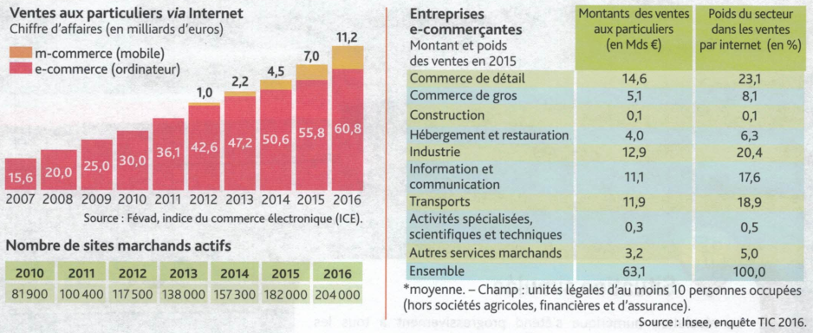

2 : Les places de marché sont devenues incontournables pour les e-commerçants
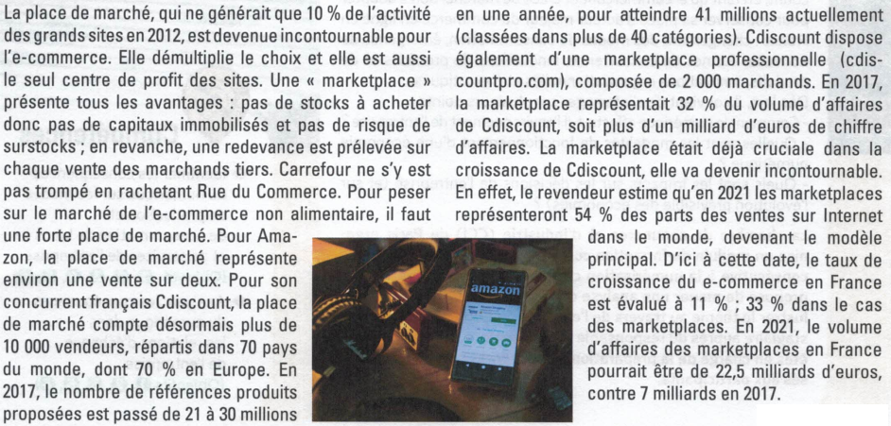

3 : Les acteurs de l'économie numérique
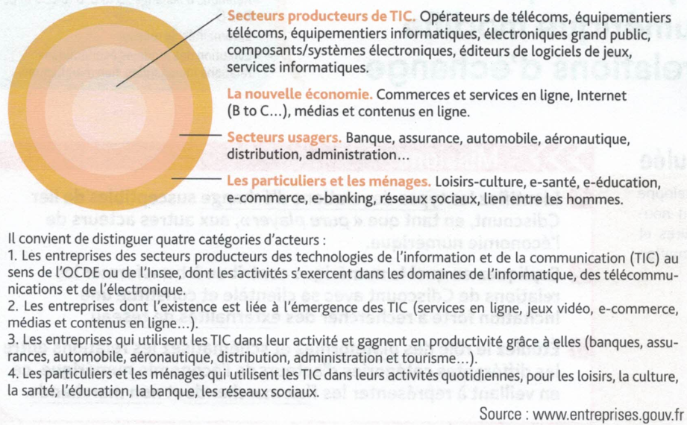
4 : L'économie numérique
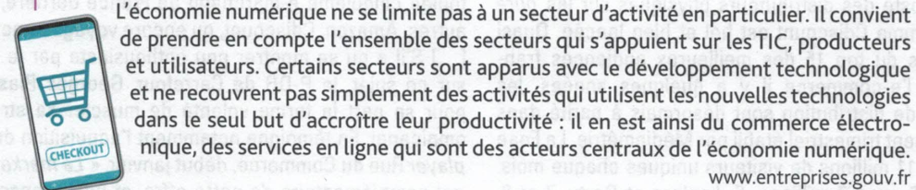

5 : La place de marché : définition
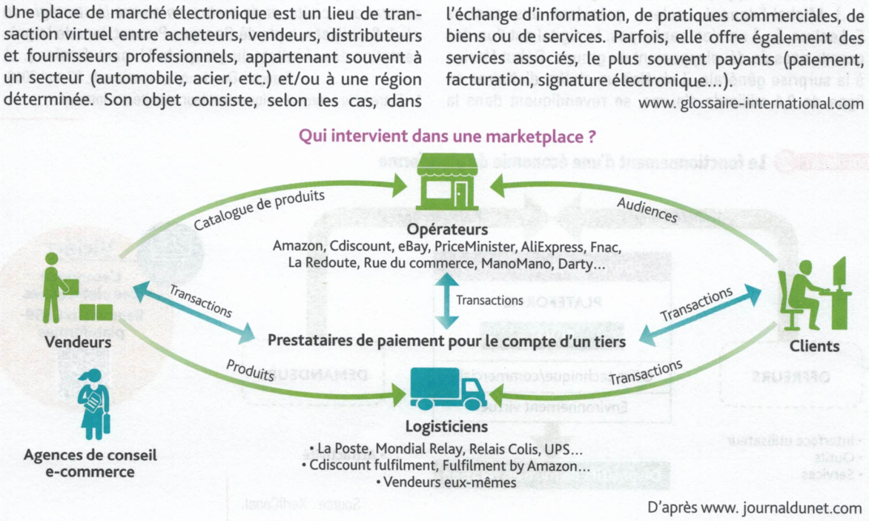

-------------------------------------------------------------------------------------------------------------------------------

6 : Ces décideurs qui digitalisent et la distribution pour concurrencer les pure-players
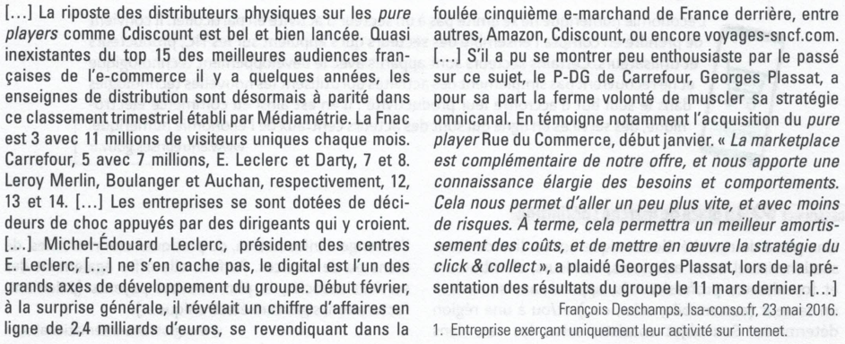

7 : Le fonctionnement d'une économie de plateforme
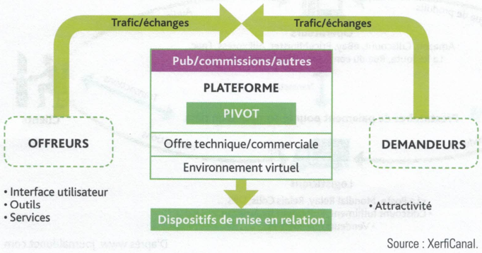

8 : Les relations marchandes et non marchandes
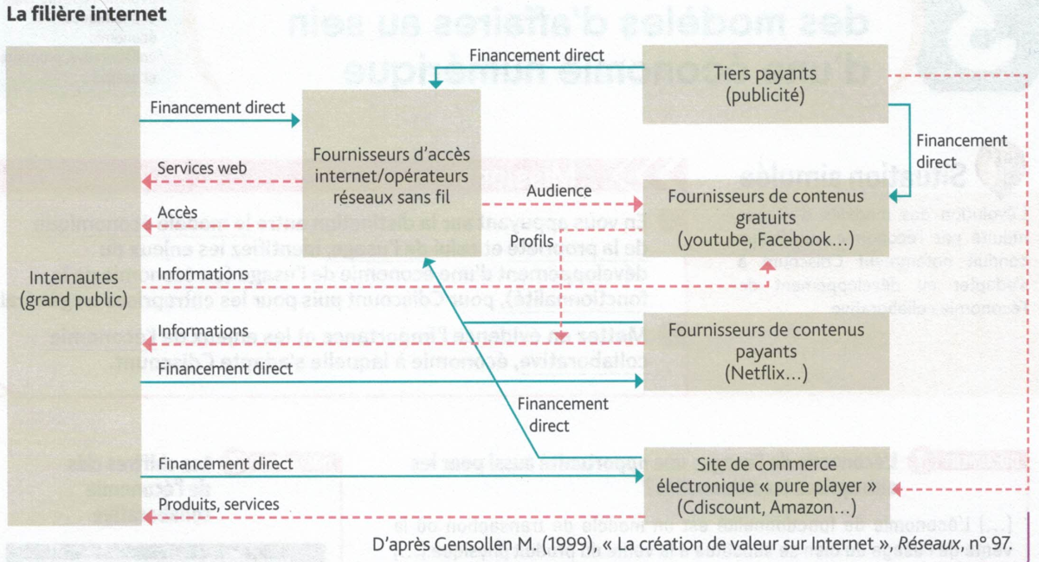

9 : La typologie des relations d'échange
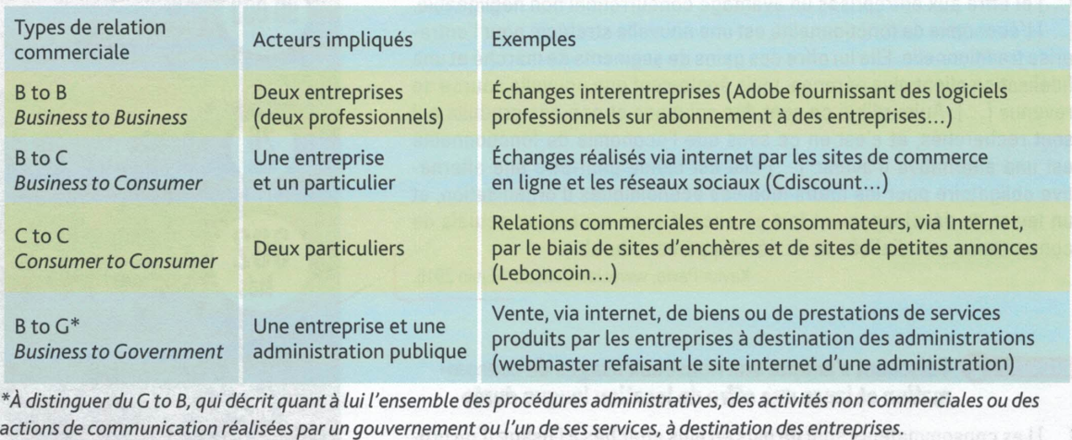

10 : Les externalités de réseau
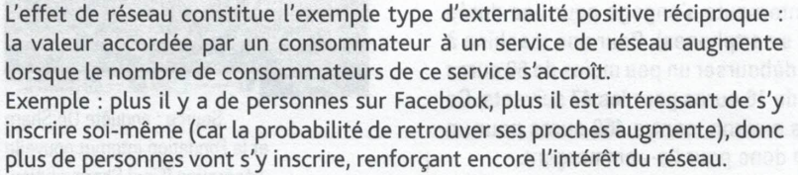
-------------------------------------------------------------------------------------------------------------------------------

11 : L'économie de l'usage
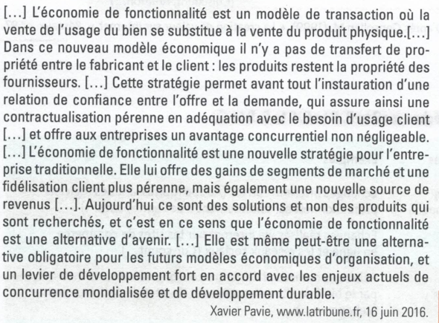

12 CDISCOUNT s'adapte aux nouveaux usages de la consommation
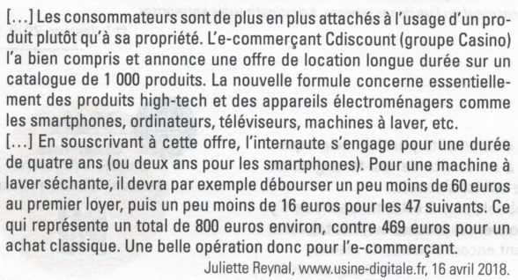

13 : L'économie collaborative selon CDISCOUNT


14 : L'économie de l'usage
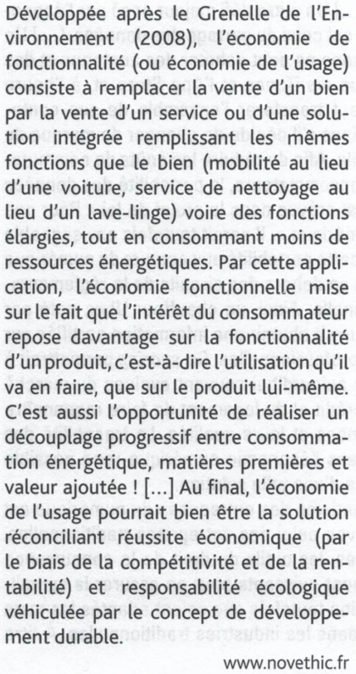

15 : L'économie collaborative
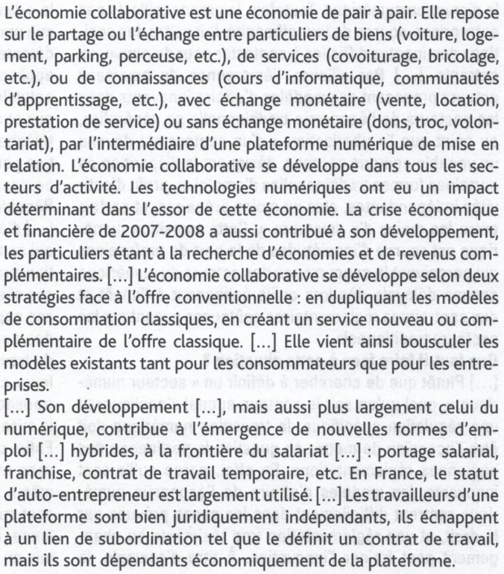

-------------------------------------------------------------------------------------------------------------------------------

16 : De nouvelles formes de concurrence
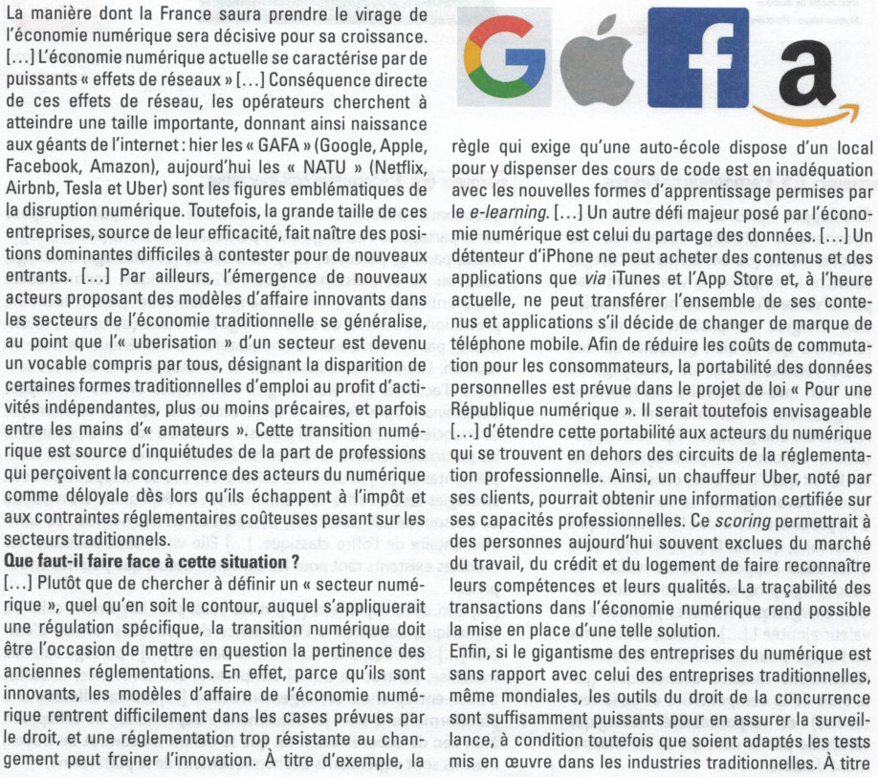
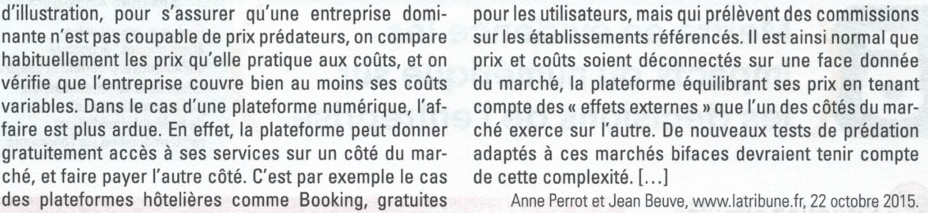

17 : Régulation et concurrence dans l'économie numérique
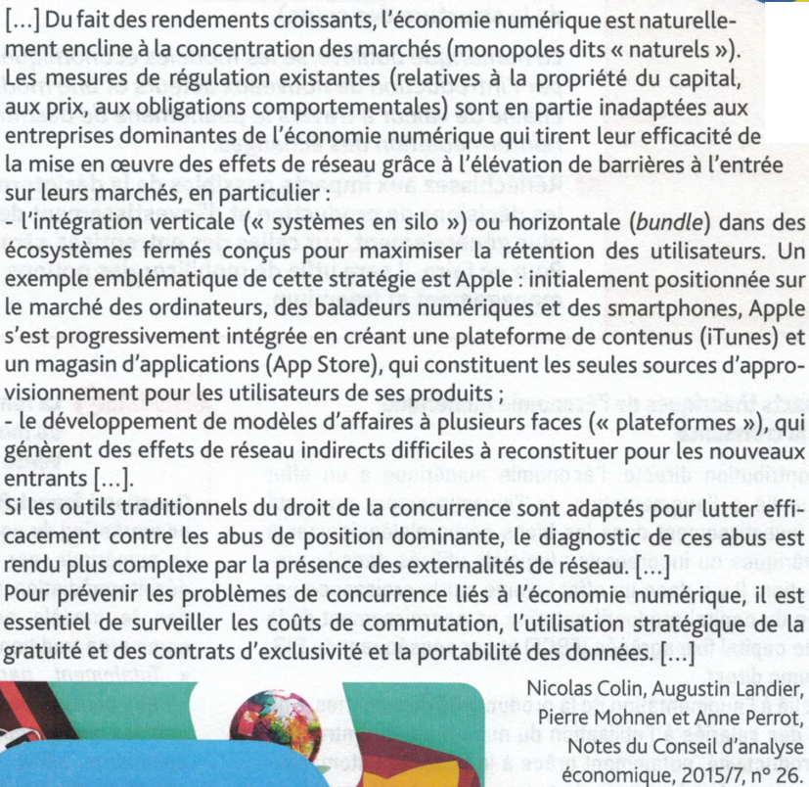

-------------------------------------------------------------------------------------------------------------------------------
18 : Impacts théoriques de l'économie numérique sur la croissance
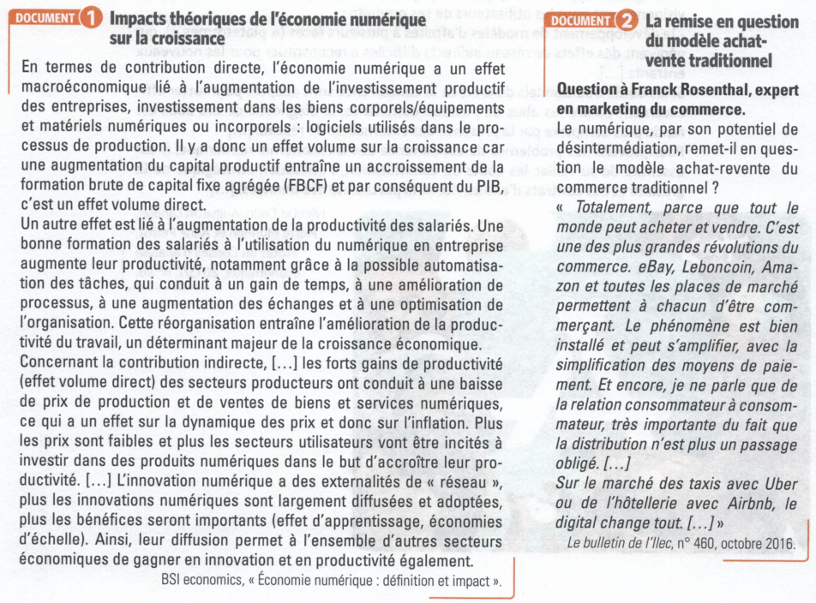

19 : CDISCOUNT à volonté


20 : La chaine de valeur du e-commerce
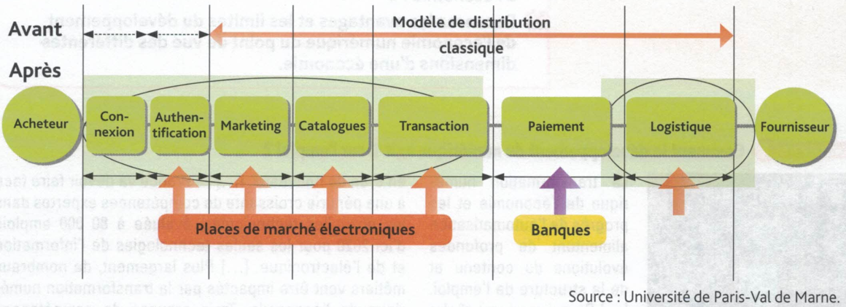

21 : Le yield management
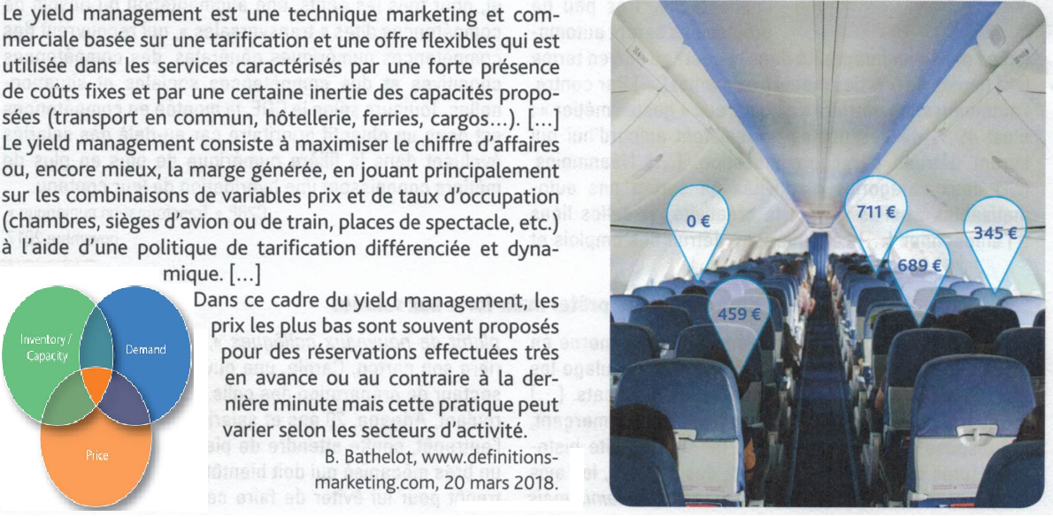

-------------------------------------------------------------------------------------------------------------------------------

22 : Comment le développement du numérique agit-il sur l'emploi ?
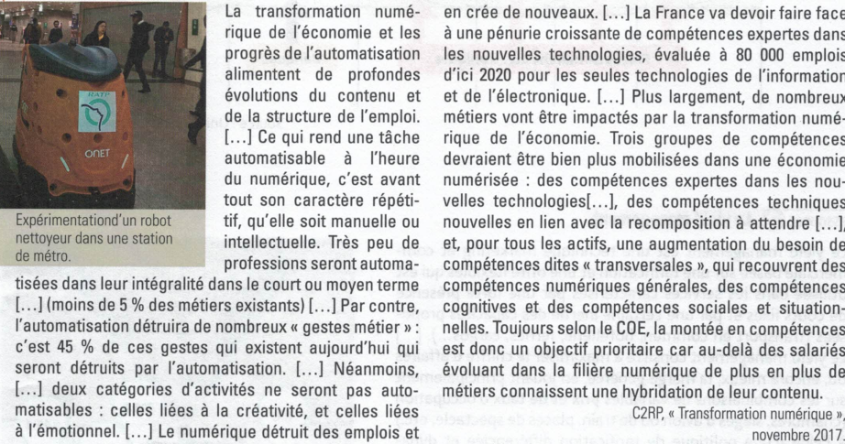

23 : CDISCOUNT : des robots pour prêter main forte aux salariés

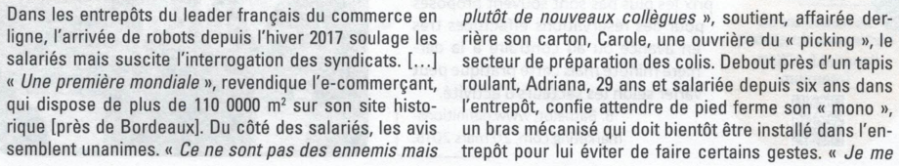
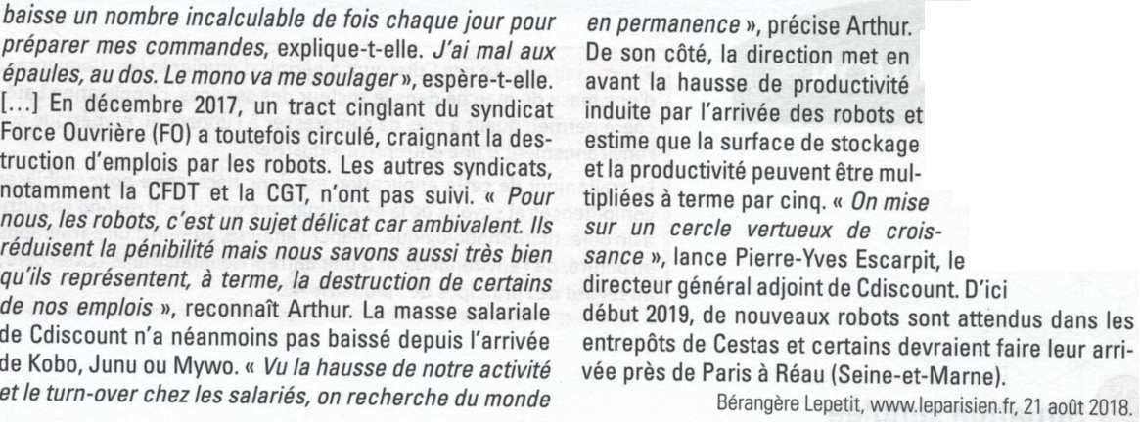

24 : Révolution numérique et emploi en France
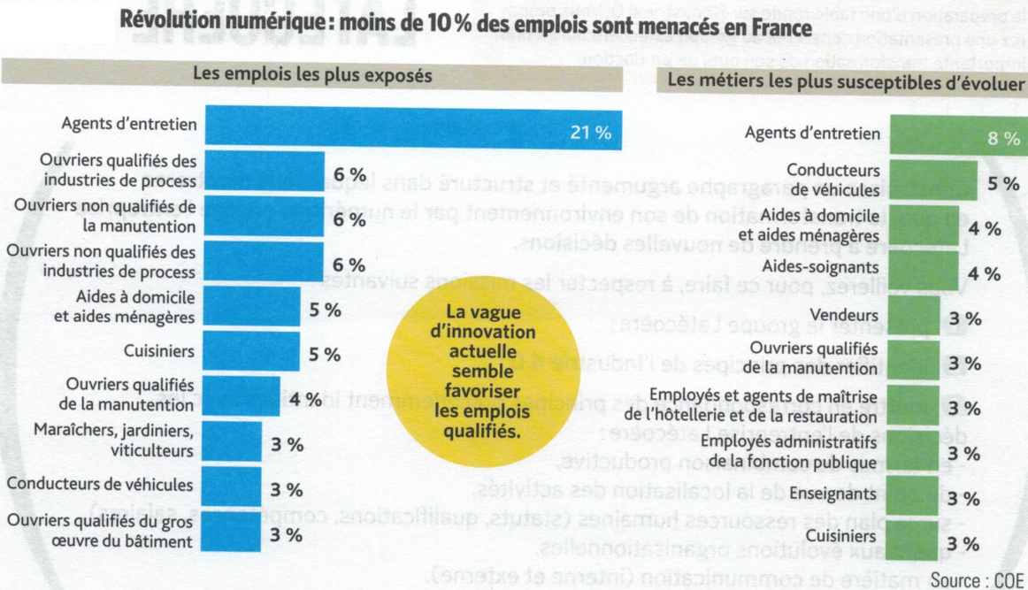

25 : Economie numérique et marché du travail
